Potenciar Argentina

FullCoders: curso introductorio

Comisión 8-21605

Agosto 2023

TRABAJO FINAL

Proyecto: Banco

Alumna/o: Rodolfo Daniel Monroy – DNI 14394642

Tutor/a: Paula Denisse Revainera

El trabajo pretende simular la necesidad de un banco controlar los turnos que se dan al público y el balance diario entre los ingresos y egresos de dinero

El logo del banco es el siguiente:

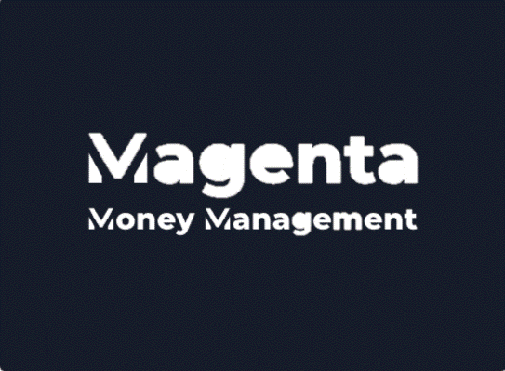

Toda la documentación se encuentra en el siguientre repositorio GitHub: <https://github.com/RodoDan/TPFinal.git>